飞机发动机的结构和运行原理，尽量通俗一些不用公式。

首先简单介绍一下结构

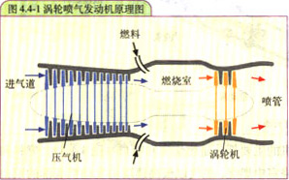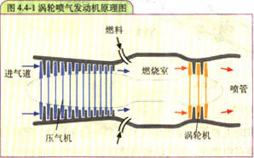

喷气发动机由进气道，压气机，燃烧室，涡轮，尾喷管五部分组成，其中压气机，燃烧室和涡轮合起来称为核心机（为什么叫核心机后面介绍）。

对于喷气发动机来说，当飞机在空中高速飞行时，以飞机为参考系，前方空气来流速度很快，这时压气机是不能直接吸入这些高速气流的，必须先由进气道将高速低压气流转换为低速高压气流，目前航空发动机进气道进气气流速度为当地马赫速0.5-0.6（因为声速为温度的函数，发动机里不同位置温度不一样，因此声速也不一样，当地马赫速0.5-0.6是指进气道入口处气流速度是当地声速的0.5-0.6倍）。

而尾喷管则是通过控制气流喷出速度控制推力，并使出口压力尽可能接近外界大气压。

下面来说核心机，为了了解核心机是怎么回事，首先要了解喷气发动机的热力学原理。  
从热力学原理来说，涡轮喷气发动机的热力循环是布雷顿循环

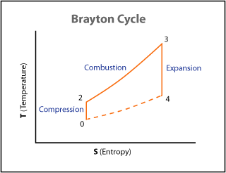上图是表示理想布雷顿循环的温熵图（图中的每一点对应于理想气体的一个状态，这里将发动机吸入的空气当成理想气体处理），就喷气发动机而言，0这一点表示周围大气的气体状态，空气进入进气道，被吸入压气机压缩的过程是图中0-2的等熵压缩过程，理想情况下在这个阶段，空气的总熵不变，但被压气机压缩温度上升。当然实际做不到等熵压缩，总有一点损失。

图中2点表示经过压气机的气体状态，此时气体温度已有600K左右（工程热力学一般都用热力学温度），当然不同发动机差别会比较大。气体从点2到点3是在燃烧室中进行等压加热，理论来说燃烧过程压力基本不变（当然实际做不到真正的等压）。经过燃烧室加热后气体温度已经非常高了，气体到点3后下面一个阶段就要经过涡轮，所以点3的温度也叫涡轮前温度。目前喷气发动机涡轮前温度普遍能到1400K以上，F-22的发动机涡轮前温度能到2000K左右。

从点3到点4，是气体经过涡轮等熵膨胀，在这个过程中推动涡轮做功，自身内能下降，表现为温度降低。而涡轮和前面的压气机是由一根轴连在一起的，由高温气体做功推动涡轮后，涡轮将这个功传给前面的压气机，也就是说压气机压缩气体消耗的能量是由后面涡轮产生的，也因为这个原因，喷气发动机不能自己启动，启动时必须先有电动机之类的东西把它带到一定的转速之后才能点火启动。

气体排出发动机后，在大气中等压冷却，在图中用点4到点1的虚线表示。

分析这个热力学循环可以看出，3点的温度越高，气体在涡轮前内能越高（理想气体内能为温度的线性函数，温度越高内能越高），在经过涡轮时做功也越多，就能更好推动压气机产生更大的推力，而在温熵图上2-3的等熵过程的路径是唯一确定的，按照工程师和科学家的计算，每一个涡轮前温度都对应一个最佳增压比，使在这个涡轮前温度下发动机的热效率最高。也就是说点3温度增高，如果要保持热力学效率不降低，点2的温度也必须增高，即压气机增压比要增高，因此喷气发动机的发展主要就在干两件事，想方设法提高涡轮前温度和想方设法提高压气机增压比。

了解了喷气发动机的热力学原理之后，我们可以发现，布雷顿循环中决定整个循环状况的是压气机增压比和涡轮前温度，压气机的设计决定增压比，而涡轮前温度由燃烧室和涡轮共同决定（毕竟即便燃烧室能烧到2000K，涡轮承受不了如此高的温度就融化了），所以压气机，燃烧室和涡轮合起来称为核心机，因为它们三个决定了一台喷气发动机的热力学循环是什么样的，核心机决定发动机的总功率和热效率，有了好的核心机，如果直接在地上用，稍微改造一下就成燃气轮机，同样的核心机如果加上超声速进气道、加力燃烧室和尾喷管就成了战斗机用的涡喷发动机，如果核心机前面加一个风扇就成了涡扇发动机。美国的lm2500舰用燃气轮机和F-15、F-16所用的F110发动机以至一些民航飞机的发动机就都是从GE9一个核心机衍生而来。